**ĐỀ BẢO VỆ FINAL ASSIGNMENT SOF3011 Đề Mẫu (Thời gian 60 phút)**

| **STT** | **Nội dung** | **Điểm** |
| --- | --- | --- |
| **1** | Sử dụng DB: **PTPM_FINALLY_JAVA_SOF2041** |  |
| **2** | Sử dụng đúng Template Project như đã được thông báo. |  |
| **3** | 1. Tạo được Servlet và mapping được các đường dẫn: **(1 điểm)**   * /nhan-vien/hien-thi * /nhan-vien/add * /nhan-vien/detail * /nhan-vien/delete   2. Mapping uri “/hien-thi” với trang chủ (giao diện như hình) **(1 điểm)**  3. Load được dữ liệu lên bảng **(3 điểm)** | **5 Điểm** |
| **4** | Khi nhấn nút **Add**, gửi dữ liệu từ form lên “/add”, lưu dữ liệu vào CSDL và hiển thị lại lên bảng. | **2 Điểm** |
| **5** | Khi nhấn nút **Detail “/detail”**, load dữ liệu dòng được chọn lên form. | **1 Điểm** |
| **6** | Khi nhấn nút **Delete “/delete"**, xóa thành công dòng được chọn. Xoá khỏi CSDL và table ngay lập tức **(1 điểm)**  Thực hiện xác nhận trước khi xóa **(0.5 điểm)**  Bổ sung thông báo thành công sau khi **Thêm/Xóa**. **(0.5 điểm)** | **2 Điểm** |
| **7** | **Trừ điểm: Gọi sai lớp, sai chức năng (0.5 điểm)**  **Thiếu lớp: (0.5 điểm)** |  |

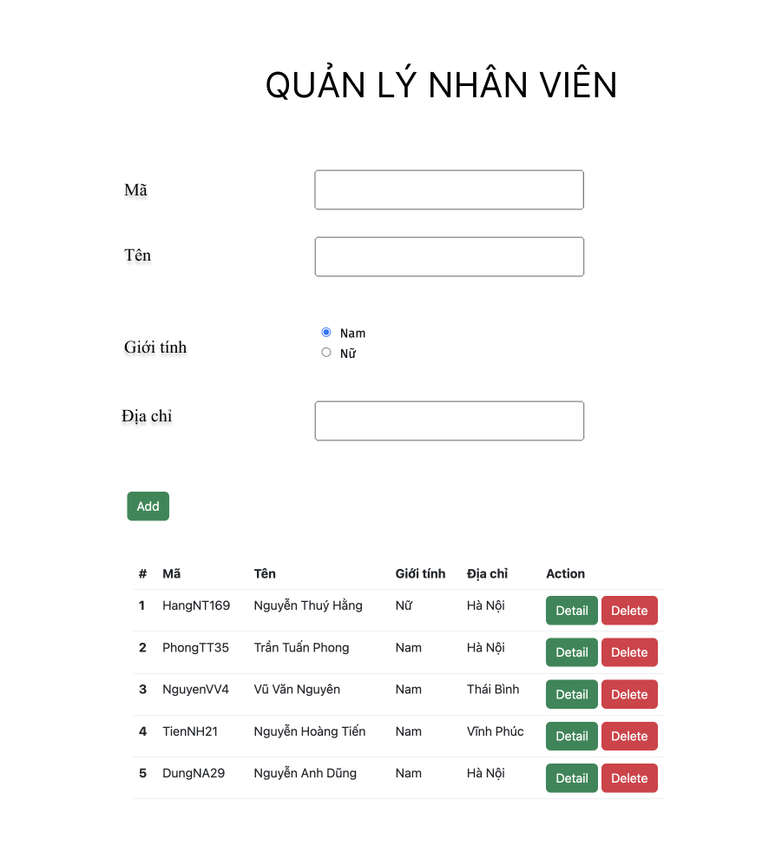

***Giám Thị in đề giấy phát(thu lại) cho SV. sau khi chấm xong Giám Thị xoá project tại máy SV trước khi rời khỏi phòng thi.***

**COPY – HỎI BÀI DƯỚI MỌI HÌNH THỨC TRỪ 1 ĐIỂM TRÊN MỖI LẦN NHẮC**

**CÁC HÌNH THỨC GIAN LẬN SẼ BỊ HỦY KẾT QUẢ BÀI THI**